安装虚拟环境配置依赖，配置不同的项目不同的虚拟环境，方便依赖管理

Pip install virtualenvwrapper-win

问题一、如果出现超时问题，以下方法解决

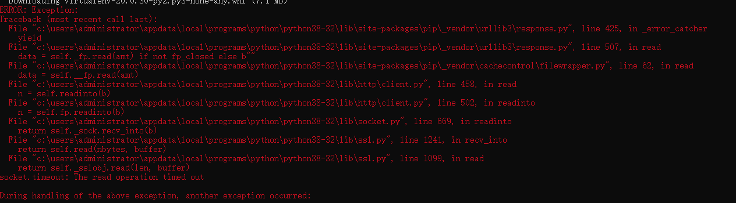

其一：

pip --default-timeout=100 install -U 库名

例如：

pip --default-timeout=100 install -U numpy

其二：

包源镜像：pip install -i https://pypi.tuna.tsinghua.edu.cn/simple 库名

例如：

pip install -i https://pypi.tuna.tsinghua.edu.cn/simple superset

问题二、

如果virtualenvwrapper没有安装virtualenv 需要再次安装virtualenv

创建虚拟环境

Mkvirtualenv -p <python可执行文件地址> <虚拟环境名字>